# 5. Tétel

Robotirányítási módszerek. Decentralizált szervohajtások. Kiszámított nyomaték (nemlineáris szétcsatolás) módszere. Hibrid pozíció- és erőirányítás.

## Robotirányítási módszerek

### Tárgy mozgatásának két része a robot szempontjából

* Kontaktusban van a környezetével --> ajánlott irányítás: hibrid pozíció- és erőirányítás
* Nincs kontaktusban --> szabad mozgás

### Robot pályájának leírása

**Pálya megadása:** környzetehez rögzített derékszögő koordinátarendszerben megadás --> áttranszformálás csuklókoordinátákká

* **Pont-pont irányítás:**
  + Az irányítási pálya sarokpontjait megkeressük
  + Áttranszformáljuk inverz geometriai feladattal csuklókoordinátákká
  + Pozíciószabályozás megkapja
  + **☺**: egyszerű
  + **☹:** a végberendezés, és a szegmensek útja a sarokpontok között nem irányított --> a munkatérben levő akadályokkal nem számol
* **Folytonos pályairányítás:**
  + Sarokpontok kijelölése 🡪 közbülső pontok kijelölése (pl. lin. Interpolációval)
  + Kisebb egyenes szakaszok 🡪 több pontra kell megoldani az inverz geom. Feladatot
  + Megoldás (nem mindig alkalmazható):
    - Csuklókoordinátákban interpolálni
    - Nagyon sok számítást megspórol (trigonometrikus számítások)
    - Rotációs tengelyek esetén a csuklókoordináta lin. interpolációja biztos, hogy a Descartes koordináta rendszerben hullámos eredményt fog adni

## Decentralizált szervohajtások

 A szabályozó csak a robot nemlineáris szabályozását valósítja meg. A kiszámolt csuklókoordinátákat pedig már a csuklókat mozgató szervomotoroknál lévő helyi lineáris szabályozók dolgozzák fel.

### Kiszámított nyomaték (nemlineáris szétcsatolás) módszere

#### Csuklókoordináták egyenként való szabályozása PID-el

* Robot dinamikus modelje:



* + tau – a motorokra adott meghajtó nyomatékok

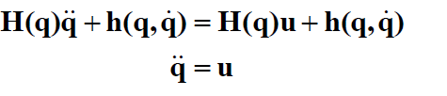

* Ha ismerjük a robot dinamikus modelljét, akkor a fenti u beavatkozó jel bevezetésével a rendszert egymástól független kettős integrálokra csatoltuk szét.
  + Egy-egy integrátor szablyozására a következő PID algoritmus használható

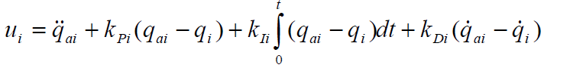

* + szükséges
    - csuklókoordináták időfüggvényei ($q_{ai}(t)$)
    - első deriváltjai
    - második deriváltjai
*  felhasználása:

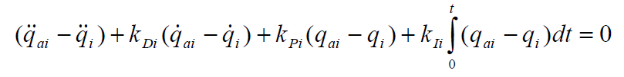

* Szabályozási hibára vezessük be: 



*A szabályozási hiba időfüggvényére a fenti harmadrendű diffegyenlet írható fel*

Ha k paramétereket kedvezően választjuk meg 🡪 exponenciálisan lecsengó szabályozási hibát kapunk.

#### Ehhez a megoldáshoz felhasználható szabályozás:

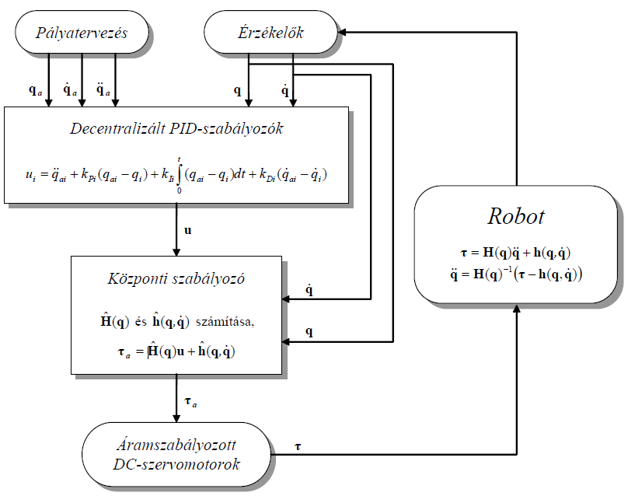

A robot dinamikus modelljének paramétereit egy központi szabályozó számolja 🡪 bemenetén megkapja a független PID szabályozók beavatkozó jeleit 🡪 kiszámolja a szükséges nyomatékokat 🡪 a robot „elvégzi” a direkt kinematikai feladatot (végrehajtja az utasításokat) 🡪 érzékelőkkel visszacsatolunk

Szabályozás pontatlansága: robotmodell pontatlansága (pl. szegmensek tehetetlenségei paraméterei pontatlanok, surlódások rossz felmérése…)

* Nagyon fontos a szimuláció szerepe

### Hibrid pozíció és erőirányítás

Környezettel való érintkezés --> kinematikai korlátozások

Erőriányításnál kell visszacsatolás a kontaktuspontban ható erőkről és nyomatékokról --> hatkomponensű erő- és nyomatékérzékelő

*Hibrid poz- és erőir.:* azokban az irányokban, amelyekben a mozgás korlátozva van, az erőket és a nyomatékokat szabályozza, a korlátozás nélküli irányokban pedig a pozíciót és orientációt.

*Engedékenységi keret*: Szerelési elrendezésből adódó természetes korlátozásaira legjobban illeszkedő koordináta rendszer hat iránnyal:

* Három elmozdulás
* Három elfordulás
* Irányítások

#### Korlátozások

* Természetes korlátozások irányában --> ***erőirányítás***
* A többi korlátozott irányban -->***pozícióirányítás***
* Nem korlátozott irányok --> **mesterséges korlátozás** (azaz beállítjuk az erőket és pozíciókat az egyes tengelyek mentén)

#### Gyakorlati példa: füzet

#### Szelekciós mátrix:

* diagonális mátrix 0-kal, 1-esekkel.
* Meghatározza az erő és pozícióirányítási irányokat
  + Erőirányítás:

(7) 
0 
0 
0 
(7) 
(7) 
Λ 
Λ 
Λ 
T 
0 
0 
0 
Ο 
0 
0 
0 
0 
0 
Ο 
Ο 
0 
0 
0 
Ο 
Ο 
0 
0 
0 
Ο 
0 
0 
0 
0 
Ο 
0 
0 
0 
0 
0 
0 

* + Pozícióirányítás

Ο 
2 
2 
0 
0 
2 
2 
2 
Ο 
0 
0 
0 
0 
Ο 
Ι 
0 
0 
0 
Ο 
0 
Ι 
0 
0 
0 
Ο 
0 
0 
0 
0 
0 
Ο 
0 
0 
0 
0 
Ο 
0 
0 
0 
0 

#### A hibrid pozíció- és erőirányítás Elvi vázlata:

Robot 
Er:éke/ô' 

* Középen: pozíciószabályozás
* Felső részen: erőszabályozás
* Jobb alsó rész: kontaktuserő a Jacobi-mátrixon kersztül közvetlenül is hatást gyakorol a tengelynyomatékokra